实验十五、基于Dijsktra算法的最短路径
1 实验目的
掌握求解最短路径的Dijsktra算法。

- 实验内容
- 建立如图所示的邻接矩阵；
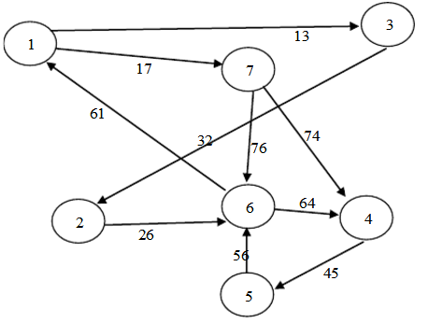
2）根据Dijsktra算法求其从指定源点的最短路径。

示例：
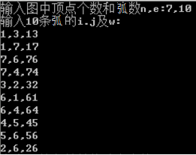
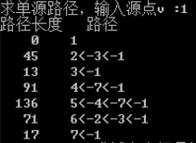

- 实验截图
（截图）

- 源代码（附件）

